Гаспарян Артур Амаякович
Учитель физкультуры и ОБЖ,
МБОУ СОШ № 13 пос.Цветочный, Майкопский район, Республика Адыгея.
Манвелов Эдуард Михайлович Преподователь дополнительного образования, «Центр детско-юношеского туризма» МО город Краснодар

ПОЛОЖЕНИЕ
об организации и проведении соревнования по военизированному мультиатлону среди учащихся посвящённое 72-летию Победы в Великой Отечественной войне

Раздел I
Общие положения

1. Настоящее положение определяет порядок организации и проведения соревнований среди учащихся по военизированному мультиатлону, посвящённое 72-летию Победы в Великой Отечественной войне (далее – Соревнования).
2. Данное соревнование проводится в соответствии с Положением соревнований по военизированному мультиатлону.
3. Организацию и общее руководство проведения Соревнования осуществляет администрация МБОУ СОШ № 13.
4. Непосредственное проведение Соревнования осуществляет учитель физкультуры и ОБЖ.

Раздел II
Цели и задачи Соревнования

5. Цели и задачи Соревнования:
5.1.Развитие системы молодёжных клубов по месту жительства;
5.2.Пропаганда и популяризация среди молодёжи спортивного и здорового образа жизни;
5.3.Воспитание духа, чувства товарищества у молодёжи;
5.4.Повышение технического мастерства участников, выявление сильнейших команд и участников;
5.5.Пропаганда активных видов спорта.

Раздел III
Дата и место проведения Соревнования

6.Дата проведения Соревнования: 5 мая 2017 года, с 14.00 до 15.00.
7.Место проведения спортивная площадка МБОУ СОШ № 13.

Раздел IV
Руководство и организация Соревнования

8. Главный судья соревнований Гаспарян Артур Амаякович, секретарь Дударева Анастасия, судья соревнований Бондарева Аделина. Ученица класса.
9. Соревнования проводится в соответствии с настоящим Положением.

Раздел V
Классификация и участники Соревнования

10. К участию в Соревнованиях допускаются учащиеся в возрасте от 14 до 17 лет.
11. Соревнования проводится в личном зачёте среди девушек и юношей.
12. Форма одежды - камуфляж. Каждый участник соревнований придумывает себе позывной сигнал. Например - «Шустрый».
13. Соревнования проводится в возрастной группе12-17 лет.

Раздел VI
Программа Соревнования

№ п/п | Время | Наименование действия
1 | 2 | 3
 | 9.00-10.00 | Заезд участников соревнований и регистрация
 | 10.00-10.10 | Открытие
 | 10.10- 10.20 | Жеребьёвка
 | 10.20-14.00 | Старт
 | 14.00 | Подведение итогов, закрытие

Раздел VII
Порядок проведения Соревнования.

14. Соревнования делится на 5 этапов. Передвижение - бегом.
I этап. Туристская полоса препятствий. От старта (секундомер включается) участник бежит к первому этапу полоса препятствий.
- Параллельные перила – перила натягиваются (нижняя верёвка) на высоте минимум 1 м от земли;
Штрафы – при падении или касание любой частью тела опасной зоны – 10 отжиманий;
- Вертикальный маятник – расстояние от опасных зон минимум 5 м;
Штрафы - при падении или касание любой частью тела опасной зоны – 10 отжиманий;
- Бревно – бег по бревну;
Штрафы - при падении или касание любой частью тела опасной зоны – 10 отжиманий;

II этап. Стрельба по мишеням. Стрельба ведётся из страйбольного автомата АК-74 одиночными выстрелами из положения лёжа. дистанция 15 метров,
Количество мишени размером 20х20 см. – 5 шт. Магазин заряжен на 10 выстрелов. Время на выполнение зачётных выстрелов не ограниченно.
Штрафы - за каждый промах по мишени штраф - 5 отжиманий от пола.

III этап. Приём радиограмм. Приём радиограммы ведётся на слух с записью на бланке радиограмм. Тексты радиограмм составляются из 10 арабских цифр.
Спортсмены подбегают к столу, где стоит радиостанция, берут в руки её и нажимают на тангенту и называют свой позывной и вызывая центральную радиостанцию (наример – «Центр», я «Шустрый», «Центр», я «Шустрый», «Центр», я «Шустрый» для приёма радиограммы «Готов» на приёме»).
Начало контрольного текста обозначается сигналом – « Я «Центр» «Шустрому», « Я «Центр» «Шустрому», « Я «Центр» «Шустрому» к приёму радиограмм приступить».
Радиограмма состоит из 10 слов по 5 цифр в слове. Например: « 25646 47398 47190 89482 71723 08978 76748 14253 61625 94776», « два, пять, шесть, четыре, шесть пауза 3 секунды четыре, семь, три, девять, восемь пауза 3 секунды и т.д.
Конец передачи радиограммы обозначается сигналом - «Я «Центр» «Шустрому» передачу закончил «Приём».
Ответ «Центр», я «Шустрый» радиограмму принял».
Радиограмма передаётся только один раз, без повторов.
Штрафы – за каждую не правильно принятую цифру штраф – 1 отжимание.

IV этап. Стрельба по мишеням. Стрельба ведётся из страйбольного автомата АК-74 одиночными выстрелами из положения c колена. Дистанция 15 метров,
Количество мишени размером 20х20 см. – 5 шт. Магазин заряжен на 10 выстрелов. Время на выполнение зачётных выстрелов не ограниченно.
Штрафы - за каждый промах по мишени штраф - 5 отжиманий от пола.

V этап. Вязание туристских узлов. Участник вяжет 2 узла из указанных в приложении 2 и 3.
Участнику предоставляются веревки в количестве соответствующем количеству узлов, которые необходимо завязать. Участник, завязывает узел, оставляет его и переходит к вязке следующего узла. Опорные узлы должны быть завязаны на опоре, предоставленной участникам.
Порядок вязки узлов – по усмотрению участника.
Узлы, требующие контрольного узла, должны быть завязаны с контрольным.
Время фиксируется по секундомеру.
Контрольный узел должен вязаться на расстоянии не менее 5 см. от основного узла. Выход конца веревки из узла (в том числе контрольного) должен быть не меньше 5 см и не более 10 см (5 см – длинная сторона спичечного коробка).
Штафы – за каждый не завязанный узел 30 отжиманий от пола.

Раздел VIII
Условия подведения итогов Соревнования

15. Участники, не имеющие зачета в каких-либо видах соревнований (дистанции, этапа), занимают места после участников, которые имеют более полный зачет.
16. Результат спортсменов определяется с точностью до 1 секунды.

Раздел IX
Порядок и сроки подачи заявок, требуемая документация

17. Предварительные заявки на участие в Соревновании подаются до 04.05.2018 г. по электронной почте ed_man@bk.ru или http://vk.com/ed_man. В заявке (Приложение №1) необходимо указать название командирующей организации, фамилию, имя, дату рождения Участников, Ф.И.О. тренера-представителя, его контактный телефон.
18. Именные заявки подаются непосредственно на месте проведения Соревнования. В заявке необходимо указать Ф.И.О., дату рождения участников.

Приложение 2.
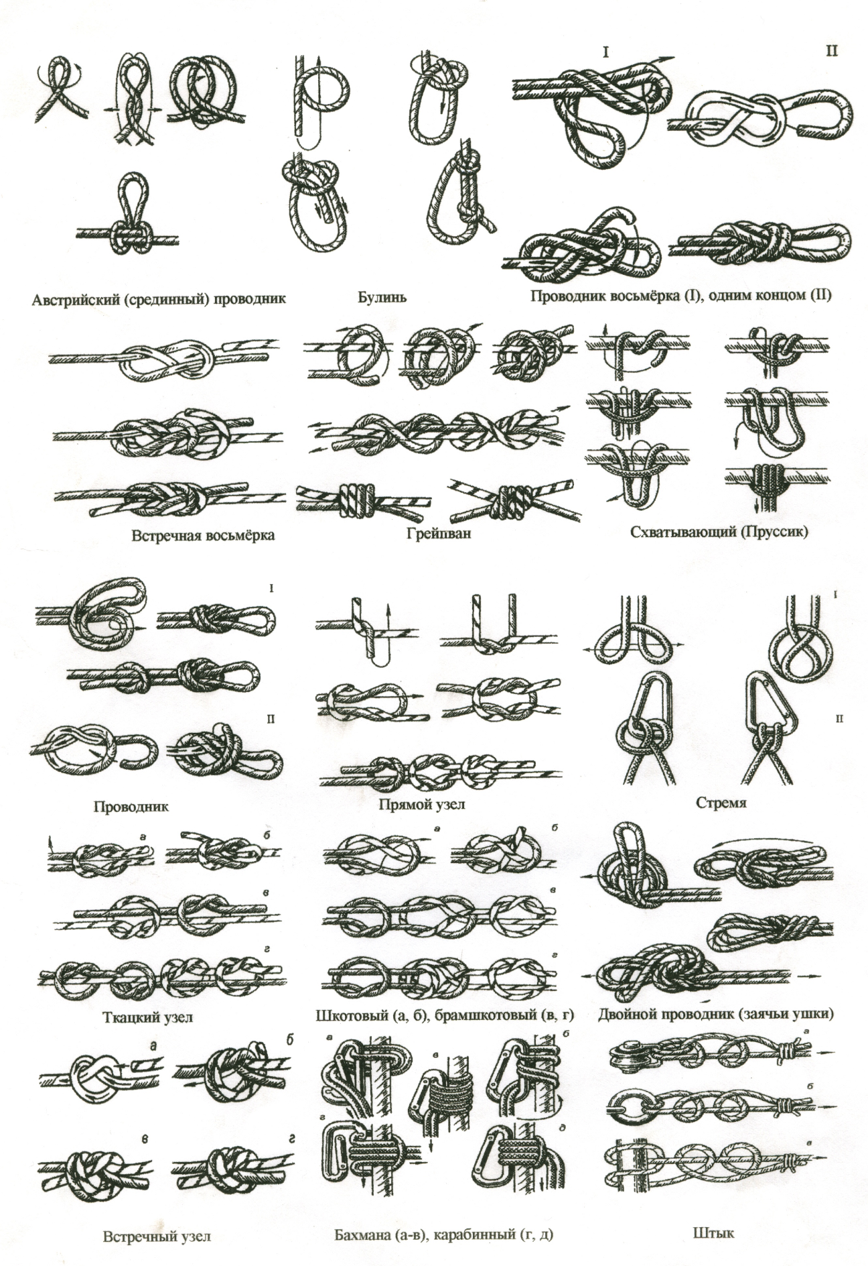

Приложение 3.

Список узлов.
1. Проводник с контрольным.
2. Восьмёрка-проводник.
3. Двойной проводник («Заячьи уши»).
4. Австрийский проводник («бергшафт», узел среднего).
5. Прямой узел.
6. Академический.
7. Шкотовый.
8. Брамшкотовый.
9. Схватывающий (пруссик) на опоре.
10. Булинь на опоре с контрольным.
11. Грейпвайн.

